平成２８年度 ことのうみの会 春のピクニックのご案内
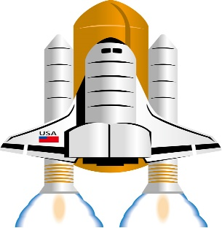
１ 期 日 平成２８年４月１７日（日）

２ 場 所 佐賀県立宇宙科学館
武雄市武雄町永島１６３５１
TEL：（０９５４）２０－１６６６
３ 内 容 〇常設展示
・３つのコーナーに分かれており，いろいろな疑似体験ができます。
（※乗り物〈無料〉もあります。）
○プラネタリウム（ファミリー向け 約５０分予約済み）
〇体験イベント（※科学工作など 詳細は未定）

４ 参加費 （入場料・プラネタリウム観覧料・昼食お弁当込み）
・大人 １５００円
・高校生 １２００円
・小中学生 １０００円
・幼児 ８００円（昼食なしの場合，１６０円）
※昼食は，科学館レストランのお弁当（650円）
５ 日 程
～ ９：００ 現地集合（入り口前）※駐車場代（無料）
※武雄北方インターから車で１５分（武雄南インターから６．５ｋｍ）
９：１５～１０：４５ フリータイム（常設展示他）
１１：００～１１：５０ プラネタリウム観覧
１２：００～１３：００ 昼食（お弁当）
１３：００～１５：００ フリータイム（体験イベント含む）

６ 持ち物 飲み物・敷物・インスリン・雨具（カッパ等）
７ その他 雨天決行
【注意事項】
・補食は，会では準備しませんので各自持参してください。
・今回の企画には，医師・看護師・栄養士の同行はありません。
・インスリン，血糖測定器など必要なものは忘れないように持ってきてください。
・今回の企画には，保険をかけていません。
・当日連絡の取れる電話番号を必ず記入してください。
参加申し込みは３月２５日（金）までに郵送かFAXで
FAXをされた方には折り返し確認のFAXを送ります。返送がない時には連絡をお願いします。
平成２８年度
ことのうみの会 春のピクニック参加申込書
・区分は患児か家族に○をつけてください。
名 前 | 区 分 | 年齢 | お弁当注文  （注文○・なし×） | 備考欄
 | 患児・家族
 | 患児・家族
 | 患児・家族
 | 患児・家族
 | 患児・家族
 | 患児・家族
代表者住所（ ）
電話番号（ ）
当日連絡の取れる電話番号（ ）

その他会に知らせておきたいことなどありましたらお書きください。
郵送 〒８５９－０４０３ 諫早市多良見町市布２２７７－１０
ことのうみの会 森 幹彦
FAX ０９５７－４３－１７８２
不明な点・質問がありましたら，森まで（０９５７－４３－１７８２）
（０９０－４９９１－０９１３）

